Сервис для рецензий на игры в формате веб-приложения
Казакевич Георгий, группа 253504
Проект представляет собой веб-сайт для публикации и просмотра обзоров на видеоигры. Зарегистрированные пользователи могут создавать обзоры, используя Markdown для форматирования текста, комментировать обзоры других пользователей, просматривать информацию об играх и их достижениях. На сайте имеется лента обзоров, которая представляет собой список обзоров на различные игры, а также предусмотрена возможность поиска по обзорам и играм(Функционал может расширяться по мере разработки проекта).

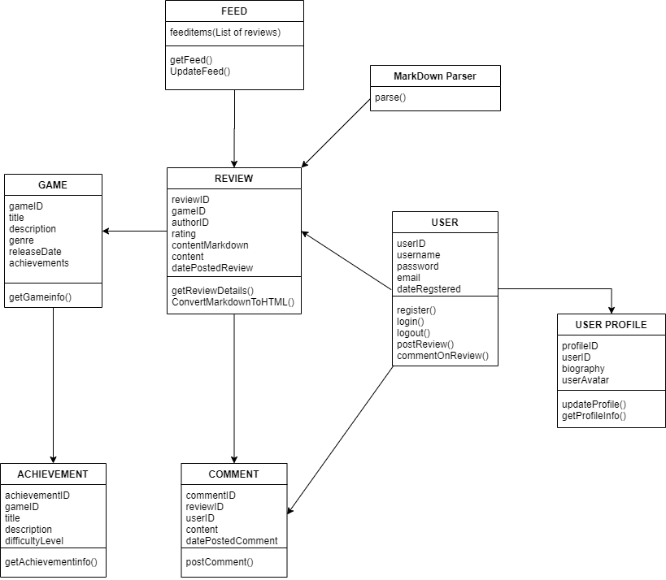

Описание моделей данных
- User (Пользователь): Эта модель данных содержит информацию о пользователях сайта. Пользователи могут регистрироваться, входить в систему, публиковать обзоры и комментировать чужие обзоры.
- UserProfile (Профиль пользователя): Профиль пользователя включает в себя дополнительные сведения о пользователе, такие как биография и аватар.
- Review (Обзор): Обзор содержит информацию о конкретной игре, включая название игры, оценку, текст обзора в формате Markdown и HTML, а также дату публикации.
- Game (Игра): В этой модели данных хранится информация об играх, включая название, описание, жанр, дату выхода и список достижений.
- Achievement (Достижение): Модель описывает достижения, связанные с игрой, и содержит информацию о названии достижения, описании и уровне сложности.
- Comment (Комментарий): Комментарии пользователей к обзорам, содержащие текст комментария и дату публикации.
- MarkdownParser (Парсер Markdown): Утилитарный класс, отвечающий за преобразование текста в формате Markdown в HTML. Эта модель не хранит данных и используется только для обработки текста обзоров.
- Feed (Лента обзоров): Список обзоров, отображаемый на главной странице сайта. Лента обновляется в реальном времени и показывает последние обзоры, опубликованные пользователями.

